**MỘT SỐ BÀI TẬP CTDL & GT**

**I. BST và cây AVL:**

1.      Trong các cây sau, cây nào không phải là cây AVL, liệt kê đỉnh mà tại đó cây bị mất cân bằng.

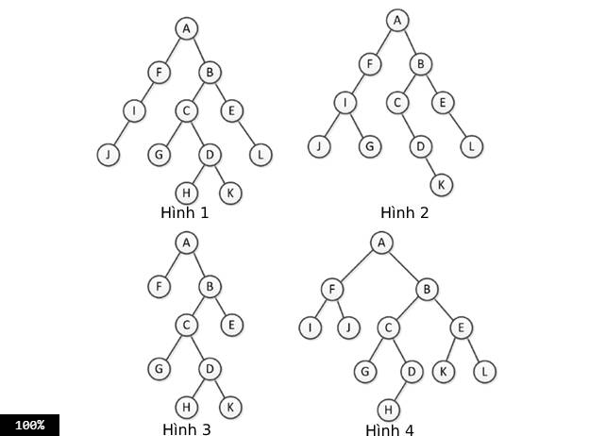

2.      Vẽ cây AVL tạo thành bằng cách thêm lần lượt các khóa sau: 12, 17, 15, 36, 25, 27, 76, 45, 52, 19, 43, 20, 90, 95, 97, 60.

a)      Cho biết kết quả khi duyệt theo NLR, LNR, LRN.

b)     Cho biết kết quả cuối cùng khi xây dựng min-heap, max-heap từ dãy trên. Và kết quả cây khi xóa phần tử nhỏ nhất của min-heap và lớn nhất của max-heap.

c)      Vẽ lại cây khi xóa khóa 45, 25, 76. Biết khóa thế mạng là các khóa trái nhất bên cây con phải.

**II. Bảng băm (Hash Table):**

1. Giả sử bảng băm có 7 bucket, hàm băm là h(x) = x mod 7. Hãy vẽ hình biểu diễn bảng băm khi ta lần lượt đưa vào bảng băm rỗng các khoá 1, 8, 27, 64, 125, 216, 343 trong các trường hợp:

- Dùng bảng băm mở.

- Bảng băm đóng với chiến lược giải quyết đụng độ là phép thử tuyến tính.

2. Có 1 bảng băm ban đầu rỗng, chiều dài m = 11; hàm băm h(k) = k mod m.

Hãy trình bày kết quả khi thêm liên tiếp các phần tử 10, 22, 31, 4, 15, 28, 17, 88, 59 vào bảng băm, với lần lượt

từng phương pháp xử lý đụng độ:

a, Nối kết.

b, Dò tuyến tính.

c, Dò bậc 2.

d, Băm kép với h2(k) = 1+ (k mod (m − 1)).

**III. Thuật toán sắp xếp:**

**Cho dãy số nguyên sau đây: 15, 10, 30, 40, 50, 90, 20, 60, 80, 100**

1. Sử dụng một thuật toán sắp xếp đã biết để minh họa việc sắp xếp dãy số trên theo thứ tự giảm dần.
2. Hãy cho biết điểm mạnh và điểm hạn chế của thuật toán sắp xếp chọn ở câu a.

**IV. Đồ thị (Graph):**

1.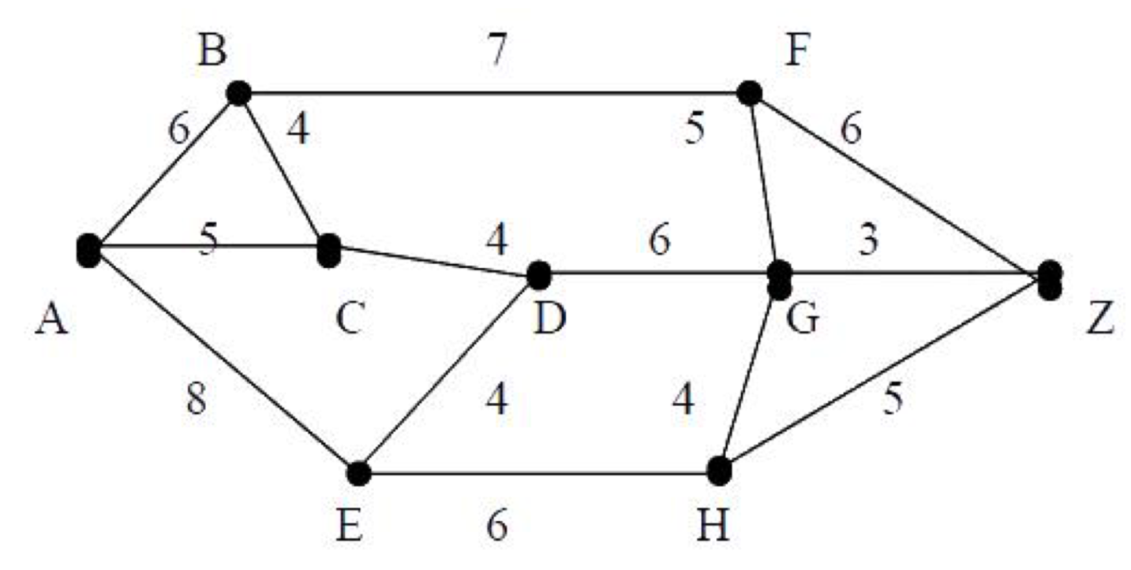

a) Dùng thuật toán Prim tìm cây khung có trọng số nhỏ nhất với đỉnh được chọn là đỉnh A.

b) Dùng thuật toán Kruskal tìm cây khung có trọng số nhỏ nhất.

c) Tìm đường đi ngắn nhất từ B->H.